Cognome Nome n°matr.:

Sezione 1: QUIZ
- Un segnale in corrente continua 4÷20 mA è del tipo “a zero vivo”
vero o falso o
- Un segnale in tensione continua 0÷10 V è del tipo “a zero morto”
vero o falso o
- Un processo con una funzione di trasferimento che ha un guadagno positivo è detta essere ad azione diretta
vero o falso o
- La costante di tempo τ_{p} di un sistema del 1° ordine coincide con il tempo necessario affinché la risposta a step arrivi al 50 % dal valore finale
vero o falso o

Sezione 2: QUIZ
- In un modello di un sistema dinamico continuo controllato in retroazione le variabili possono essere:
NB: contrassegnare solo la risposta sbagliata!
a. □ misurabili
b. □ non misurabili
c. □ booleane
d. □ manipolate

- Un regolatore industriale può essere:
NB: contrassegnare solo la risposta sbagliata!
a. □ ad “azione diretta”
b. □ ad “azione inversa”
c. □ a relay
d. □ FOPDT

- La funzione di trasferimento del controllore PI è
a. □ G_{c}=K_{c}[1+ τ_{I}s]
b. □ G_{c}=K_{c}[1+1/(τ_{I}s)]
c. □ G_{c}=K_{c}[1/(1+τ_{I}s)]
d. □ G_{c}=K_{c}/(τ_{I}s)

- Quale dei seguenti non é un performance criterion per impostare il TUNING:
a. o minimizzazione dell’overshoot
b. o valutazione del minimo dell’integrale dell’errore
c. o risposta a step con tangente nulla all’origine
d. o Decay ratio = 1/4

Sezione 3: MODELLI DINAMICI DI RIFERIMENTO

3.1. La trasformata di Laplace per i Sistemi Dinamici
Nel corso SCPC è stata introdotta la trasformata di Laplace come strumento teorico per lo studio dei sistemi dinamici.
- Cosa è un sistema dinamico?
- Impiegando la trasformata di Laplace, determinare la FdT del sistema dinamico descritto dalla seguente equazione differenziale ordinaria:
$$2\frac{d^{2}y(t)}{{\text{dt}}^{2}}+\frac{5}{3}\frac{\text{dy}(t)}{\text{dt}}+6y(t)=\frac{1}{4}f(t)$$
con le condizioni iniziali: y(0) = y'(0) = 0

3.2. Proprietà della risposta dinamica del 1° ordine
Un sistema dinamico del 1° ordine, di cui non si conoscono i parametri, è perturbato una prima volta da un ingresso a gradino unitario ed una seconda volta da un ingresso a impulso unitario.
Tuttavia, si sa che la risposta dinamica vale rispettivamente y_{u}(t) = 0.75 e y_{δ}(t) = 2.25 in corrispondenza del tempo adimensionale t/τ = 0.5
Calcola eventualmente ricorrendo ai diagrammi generalizzati qui all.ti:
- guadagno statico
- costante di tempo
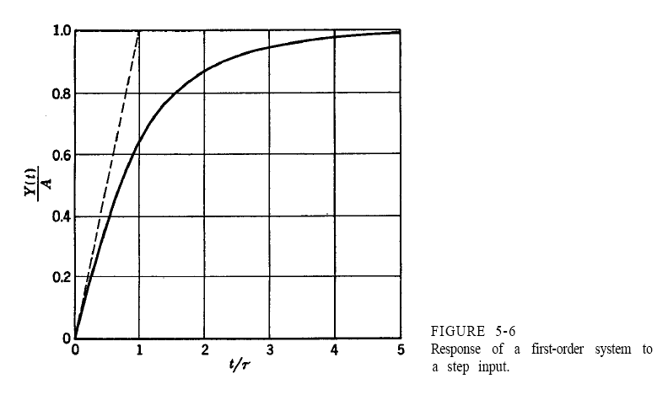
Diagramma generalizzato della risposta dinamica
Diagramma generalizzato della risposta dinamica (K_{P} = 1)
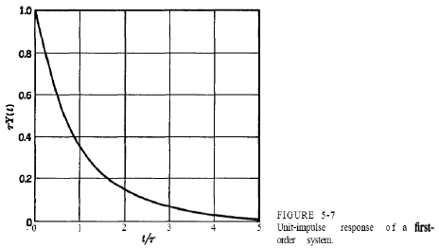
Infine,
- calcola quanto vale la risposta dinamica y_{δ}(0) ad ingresso a impulso unitario in corrispondenza dell’origine t/τ = 0

Sezione 4: REGOLAZIONE E CONTROLLO DEI PROCESSI

4.1. Il controllo feedback
- Disegna il Diagramma a Blocchi per il Controllo di Processo feedback che rappresenti il caso più generale.
- Descrivi brevemente uno per uno i componenti che sono presenti come blocchi nella catena di controllo di processo.

NB: Una trattazione breve e ben articolata sarà valutata più di una lunga e confusa !

4.2. I segnali nel controllo feedback
- Fornisci una tua classificazione dei segnali utilizzabili tra i blocchi nell’anello di controllo feedback.
- Fornisci qualche esempio a tua scelta di grandezza usata come segnale e di valori plausibili per essa.

Sezione 5: CONTROLLORI

5.1. Tuning dei controllori
- fornire la definizione di errore ε(t) in ingresso al controllore.
- spiegare brevemente cosa è l’isteresi del controllore
- discutere brevemente i criteri di valutazione della prestazione del controllore IAE, ISE, ITAE, ITSE

Sezione 6: MODELLISTICA MATEMATICA

6.1. Sviluppo di un modello matematico dinamico per un sistema a parametri concentrati
Il miscelatore in figura viene utilizzato per l’addizione di acqua di attemperamento, con una portata volumetrica ${\overset{˙}{V}}_{w}$e temperatura T_{w}, ad una soluzione calda che entra dall’alto con una portata volumetrica ${\overset{˙}{V}}_{i}$e temperatura T_{i}(t), ed esce al centro del fondo bombato con una portata volumetrica ${\overset{˙}{V}}_{o}$ a temperatura T(t).
La variabile che si intende predire con il modello è la temperatura T_{d}(t) misurata “a distanza” dopo un lungo condotto di volume V.

Valgono le seguenti ipotesi:
- La temperatura dell’acqua T_{w} è costante
- La densità del liquido ρ è costante
- Il livello h_{s} del liquido è costante e comunque compreso all’interno della parte cilindrica
- Il serbatoio è perfettamente miscelato
- il condotto di volume V è perfettamente coibentato
- Il calore specifico del liquido c_{p} è costante

Si chiede quanto segue:

- scrivere il modello matematico in stazionario
- scrivere il modello matematico dinamico
- classificare il modello matematico dinamico così ottenuto
- individuare variabili di ingresso, stato ed uscita, nonché i parametri del modello
- discutere quali tra le variabili di ingresso possano essere prese come funzioni forzanti e ragionevolmente di che tipo, vista la natura del problema
- esprimere il modello in variabili di deviazione
- trasportare il modello matematico dinamico nel dominio di Laplace
- determinare la funzione di trasferimento

